Ciastka wielkanocne
Na świątecznym stole, oprócz jajek, wędlin i sałatek, nie może zabraknąć smacznych wypieków. Ciasta wielkanocne to przede wszystkim babki, mazurki, makowce i paschy. Mazurki, które na stałe wpisały się w wielkanocne menu, przygotowuje się na kruchym spodzie, biszkoptowym, a często też marcepanowym lub przyrządzanym na bazie orzechów czy migdałów. Na wierzch ciasta wykłada się różnego rodzaju masy – kajmakową, czekoladową, cytrynową, waniliową lub orzechową – a następnie układa na niej rozmaite wzory i napisy z bakalii, jak również z gęstszej masy (np. przygotowanej z gorzkiej czekolady) lub za pomocą specjalnych pisaków spożywczych. Mazurki wielkanocne to najbardziej kolorowe i ozdobne ciasta świąteczne. Z kolei babki są najbardziej popularne i uniwersalne. Przybierają różne rozmiary, formy oraz smaki. Ciasto drożdżowe do babek przygotowuje się z dodatkiem kakao, rodzynek, orzechów włoskich, laskowych, orzechów nerkowca, migdałów lub owoców kandyzowanych. Do ich pieczenia wykorzystuje się karbowane foremki. Gotowe ciasto na Święta Wielkanocne posypuje się cukrem pudrem lub ozdabia lukrem, polewą czekoladową, orzechową lub cytrynową. Tak przygotowaną babkę można serwować także ze skórką cytryny, pomarańczy, owocami czy gotowymi ozdobami z cukru. Wybierając wzory, szukaj tych z motywami wiosennymi (motyle, kwiaty, biedronki) oraz świątecznymi (baranki, pisanki). Babki wielkanocne przyrządza się od pokoleń, a ich nieodłączną ozdobą są gałązki bukszpanu. Pośród przepisów na ciasta wielkanocne bardzo popularne są także makowce, które często przybierają formę rolady. Polewa się je, podobnie jak babki, lukrem i dodaje różnorodnych bakalii. Typowym świątecznym deserem jest także pascha wielkanocna – kremowa, wilgotna, z dodatkiem dużej ilości bakalii – delikatna i aromatyczna zarazem. Przygotowuje się ją z twarogu lub mleka, margaryny oraz żółtek i cukru. Każdy znajdzie wśród ciast wielkanocnych swoje ulubione słodkości, a przy okazji może także odkryje nowe smaki.

Składniki
ciasto:
ser mielony
1 kilogram
żółtko
5 sztuk
Kostka do pieczenia Kasia
0.8 opakowania
cukier puder
1 szklanka
żelatyna
2 łyżki
rodzynki
100 gramów
migdały
100 gramów
mieszanka keksowa
100 gramów
dekoracja:
migdały
1 garść
kandyzowane owoce
1 garść

Przygotowanie krok po kroku

Krok 1
Przygotuj bakalie. Migdały zalej wrzątkiem, zagotuj. Przecedź, zalej zimną wodą i odstaw na kilka minut. Z migdałów zdejmij skórkę i posiekaj.
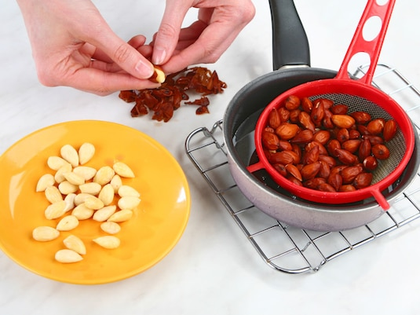

Krok 2
Żółtka utrzyj z cukrem pudrem na puch. Wymieszaj z miękką Kasią.
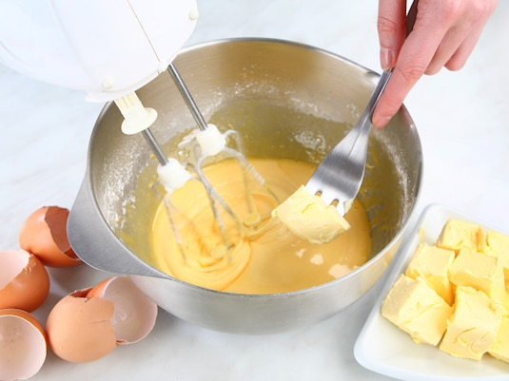

Krok 3
Do masy jajecznej dodaj ser i dokładnie wymieszaj. Żelatynę namocz w 1/2 szklanki zimnej, przegotowanej wody i odstaw. Do napęczniałej żelatyny dodaj 1/2 szklanki gorącej wody i podgrzewaj aż się rozpuści.
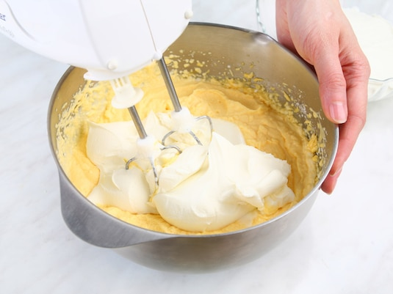

Krok 4
Do rozpuszczonej żelatyny dodaj kilka łyżek masy serowej, wymieszaj. W misce połącz masę serową, żelatynę, bakalie i mieszankę keksową.
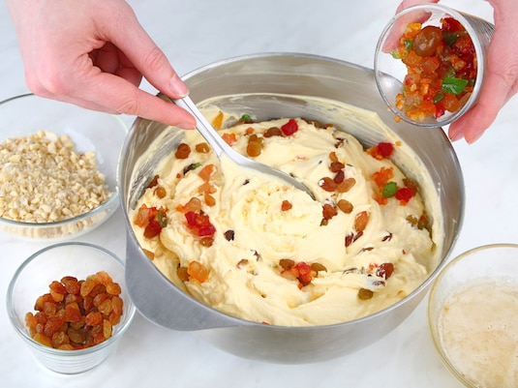

Krok 5
Szklaną miskę wyłóż gazą. Ułóż na niej trochę bakalii, a następnie przykryj masą serową. Powierzchnię wyrównaj i wstaw do lodówki na kilka godzin.
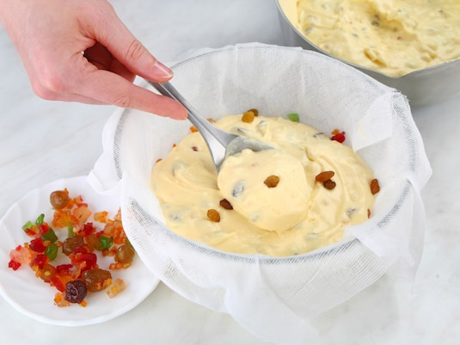

Krok 6
Stężałą paschę przykryj talerzykiem i odwróć do góry dnem. Zdejmij miskę i gazę. Paschę udekoruj owocami lub bakaliami.

